
つるむすめ
令和５年
９月２８日
第５号
文責：永里達也

笑顔とともに 地域とともに 自分の学びに 挑戦する子供

１５０周年記念事業に向けてPART2

運動会が延期になりました

８・９月の学校の様子

〇８月２９日（火）、２学期が始まりました。昨年に引き続きちょっと早めの２学期開始となりました。始業式では、『４つの目標をひとつにした学校の目標は、覚えていますか？
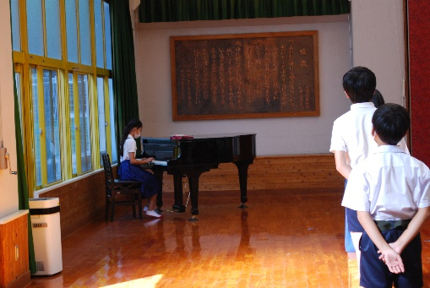
「笑顔とともに 地域とともに 自分の学びに 挑戦する子供」です。「地域とともに」ということで、一つ紹介しておきます。それは、８月２７日に、およそ８０人の地域の方々に学校をきれいにしていただきました。おかげでグランドや学校周りがとてもきれいになりました。地域の皆さんは、みんなのことをいつも応援してくださっています。』というような話を子供たちにしました。
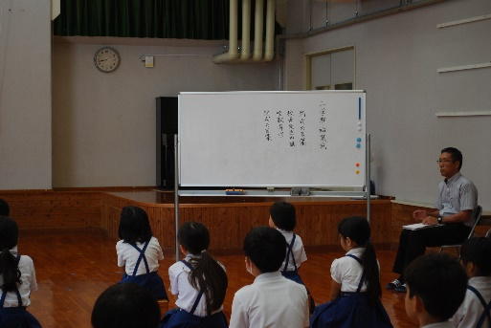
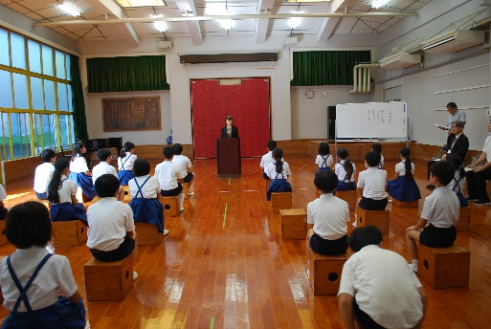

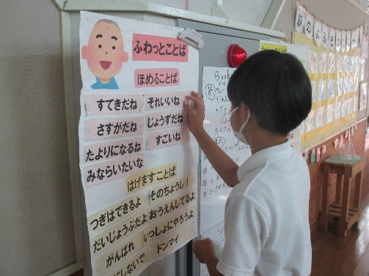
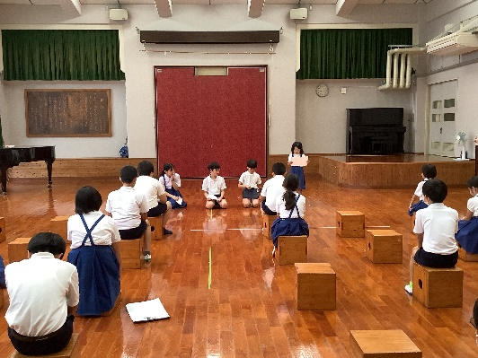
〇９月も以下の写真のような「わくわく」する授業や取組がたくさん行われました。
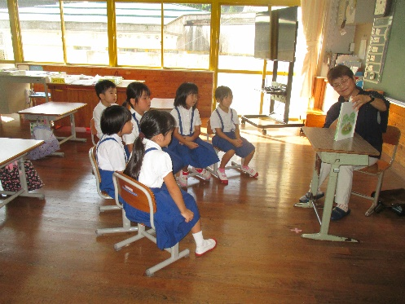

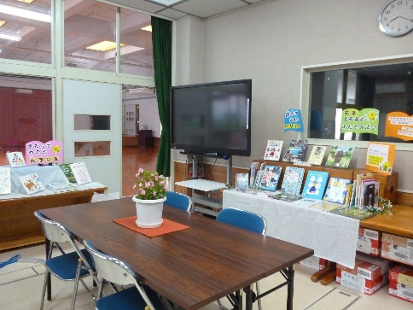
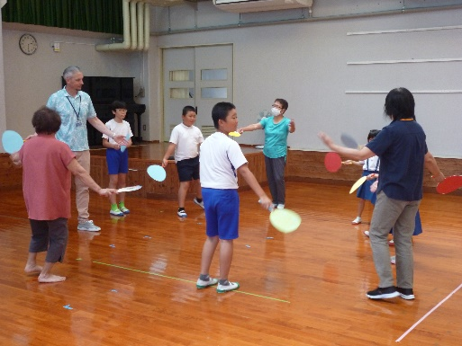
児童集会 地域の方による読み聞かせ 自立活動の授業
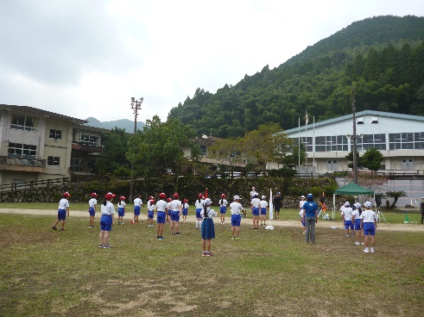

鶴の子スクール 運動会予行練習 図書館活用



～ １０月の行事予定 ～

１０月３日（火）委員会活動
６日（金）全校集会
７日（日）科学展・発明工夫展（会場：一小）
１３日（金）陸上記録会（５・６年参加）
１８日（水）見学旅行（県立図書館・熊本市動植物園）
１９日（木）鶴の子スクール（ニュー・スポーツ）
２６日（木）４年生見学旅行（通潤橋他）
２９日（日）修学旅行（６年生 長崎方面 ～３０日）
３０日（月）生活科・社会科見学（１～５年生 水俣市内）

※ ４月１８日に行われました「全国学力・学習状況調査」の結果が今月末公表される予定です。その結果を職員でしっかりと分析し、子供たちに確かな学力がつくよう２学期からの取組に生かしていきます。本校での学力充実の合言葉は今年度も「繰り返し」です。何度も何度も繰り返し、子供たちへの確実な定着を図っていきます。

【御礼】先日、後援会費として２学期分の７万円をいただきました。深く感謝申し上げます。子供たちの学習教材及び学習環境整備に使用させていただきます。ありがとうございました。

